**HX3258** *Scheda creata il 25 agosto 2024*

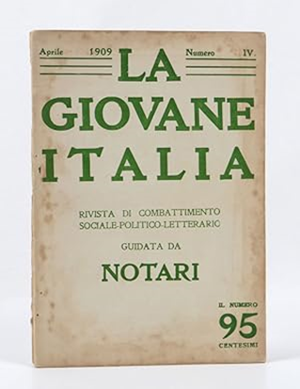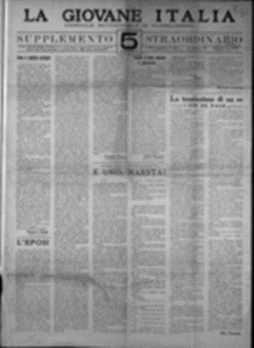

**Descrizione storico-bibliografica**

La \***giovane Italia** : giornale politico-letterario. - Anno 1, n. 1 (24 novembre 1867)- . - Milano : Tip. degli Avvocati, 1867. – 1 volume ; 36 cm. ((Settimanale. - LO10764112

\***Giovine Italia** : periodico settimanale d'arte, di lettere, di politica. - Anno 1, n.1 (19 gennaio 1904)- . - Milano : Stamp. Edit. Lombarda di L. Mondaini, 1904. – 1 volume ; 8. - CUBI 274141. - BNI 1904-2141. - CFI0354211

La \***giovane Italia** : rivista di combattimento sociale, politico, letterario / guidata da Notari. - Anno 1, n. 1 (gennaio 1909)-anno 3 (1911). - Milano : Poligrafica italiana, 1909-1911. – 3 volumi : ill. ; 24 cm. ((Mensile; settimanale dal 7 novembre 1909. – Il sottotitolo varia: giornale d'avanguardia, settimanale illustrato; poi: settimanale d’avanguardia. – Diretto da Umberto Notari. - L’editore varia: Casa editrice di Avanguardia ; poi: Stab. Tip. A. Koschitz e C. - Poi formato: 54 cm. - CUBI 273274. - BNI 1909.1379. - CFI0714535; RMR0014142; TO00185304

Direttore: Notari, Umberto

Soggetto: Educazione politica – 1909-1911

**Copia digitale 1910-1911** a:

*<http://emeroteca.braidense.it/gea/scheda_testata.php?IDTestata=686>

*http://www.internetculturale.it/it/913/emeroteca-digitale-italiana/periodic/testata/7495

La \***giovane Italia** : periodico settimanale. - Anno 1, n. 1 (marzo 1919)-anno 1, n. 3 (giugno 1919). - Milano : Officine dell' Impresa generale d'affissioni e pubblicità, 1919. - 1 volume : ill. ; 57 cm. - CUBI 273271. - BNI 1920-1025. - CFI0354110

La \***giovane Italia** / Associazione nazionale studenti medi La giovane Italia. – N. unico (24 maggio 1954). - Milano : [s. n., 1954]. – 1 volume : ill. ; 44 cm. - MIL0688545

Autore: Associazione nazionale studenti medi La giovane Italia

\***Giovane Italia**. - Roma : [s. n., 1955-1957]. – 3 volumi. ((Periodicità non determinata. - Descrizione basata su: Anno 3, numero unico (maggio 1957). - CFI0714544

**Informazioni storico-bibliografiche**

Milano, (stampato da Poligrafia Italiana), 1909, aprile. Mensile, poi settimanale (dal 7 nov. 1909), diretto da Umberto Notari dal numero 1 del gennaio 1909 a tutto il 1911. Molto sensibile a tutti i movimenti liminali e rivoluzionari, a partire dal contesto dell’interventismo e del sindacalismo rivoluzionario. In questo fascicolo segnaliamo: «La coda rossa» di Paolo Orano; «Basta col femminismo» di Nadeisda; «I grandi chirurghi» di Notari; la sezione dei libri curata da Gian Pietro Lucini. Cammarota, Futurismo, Giornali parafut., 3 in 8°, brossura bianca stampata in verde ai piatti (dorso muto), pp. 112 con illustrazioni in bianco e nero nel testo. <https://www.abebooks.it/prima-edizione/Giovane-Italia-Rivista-combattimento-sociale-politico-letterario-guidata/18889143121/bd>.

La **Giovane Italia** è stata un'[associazione studentesca](https://it.wikipedia.org/wiki/Associazione_studentesca) legata al [Movimento Sociale Italiano](https://it.wikipedia.org/wiki/Movimento_Sociale_Italiano), costituita nel [1954](https://it.wikipedia.org/wiki/1954) e confluita nel [1971](https://it.wikipedia.org/wiki/1971) nel [Fronte della Gioventù](https://it.wikipedia.org/wiki/Fronte_della_Giovent%C3%B9). <https://it.wikipedia.org/wiki/Giovane_Italia_(1954)>.

La Giovane Italia fu forse una delle più importanti associazioni studentesche legate al Movimento Sociale Italiano, nata nella prima metà degli anni ‘50 e confluita nel 1971 nel Fronte della Gioventù. Costituitasi ufficialmente a Roma con un convegno nazionale di studenti medi, tenutosi nei giorni 13 e 14 novembre 1954 nei locali dell’Associazione Artistica Internazionale, l’associazione si proponeva, principalmente, di attuare «un’energica azione di difesa e di valorizzazione della cultura nazionale; il promovimento del benessere materiale e morale degli studenti medi». Le origini della Giovane Italia però, sono da ricercarsi altrove e in un altro tempo. Secondo un rapporto del prefetto di Gorizia datato 14 agosto 1952, l’Associazione Giovanile Studentesca “Giovane Italia” sarebbe nata a Trieste nell’aprile del 1951, con sede in via Diaz n. 12 e composta da studenti triestini. Questa associazione, dopo le manifestazioni per l’italianità di Trieste e per il ritorno della città sotto la giurisdizione italiana svoltesi il 20 marzo 1951, decise di estendere l’iscrizione anche agli studenti delle scuole medie inferiori, raggiungendo così in breve tempo i 3000 iscritti, quasi tutti iscritti o simpatizzanti missini. La particolarità di questa prima versione della Giovane Italia, così come emerge dalla relazione del prefetto goriziano, riguardava le condizioni necessarie per l’ammissione al sodalizio, «subordinata alla condizione, previ accertamenti da parte della direzione, che non solo il richiedente, ma anche i familiari dello stesso, nutrano spiccati sentimenti italiani e nazionalisti». <http://storiaminuta.altervista.org/strutturai-la-giovane-italia-come-un-movimento-completamente-nuovo/>.